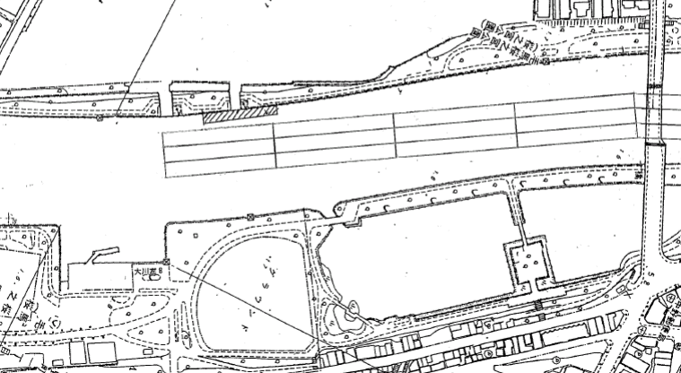
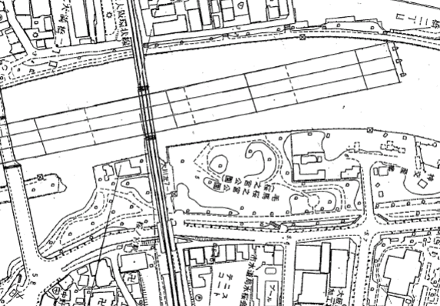
2024 市長杯
正式種目
スタート
↑都島橋
トラロープ
大阪シティレガッタ
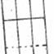
桜宮大川コース
500
ＪＲ環状線
源八橋
船台・
大会本部
Ｏ
Ａ
Ｐ
水上バス
船着場
100
200
300
正式種目のスタート2分前からレース通過まで、右岸側のこの場所に退避してください。
停泊船あり。
要注意
上流に向かう艇は、
スタート地点に艇がいる場合、0～100mのコース内は進入禁止
フィニッシュライン付近には止まらず、速やかに回漕すること。
桜宮橋（銀橋）より下流には行かないでください。航行船に要注意。
↓桜宮橋
オープン種目
スタート
（バトンを渡す）

★
★
★ 通航不可箇所
800
700
600
400
ﾌｨﾆｯｼｭ
900
★
★
３レーン
２レーン
１レーン
正式種目のスタート２分前からレース通過まで、コースから出ること。
レース中は、源八橋とＪＲ鉄橋の
中央橋脚間は通過できません。
レース以外の時間帯は右側通航です。上流へ向かう際は、コース内を速やかに漕ぎ上がってください。

